**الهيئة الوطنية للمفقودين والمخفيين: شكلنا خلية أزمة داخلية لتلقّي اتصالات الأهالي ولجمع البيانات  
  
المصدر: LBCI  
2024-12-13 | 12:34**

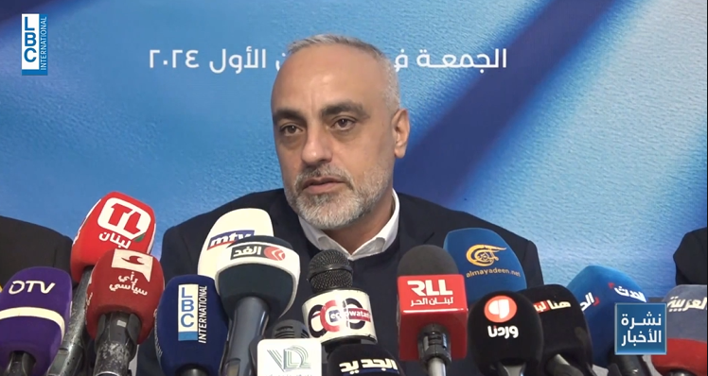  
<https://www.lbcgroup.tv/?utm_source=KwikPlayer&utm_medium=KwikShare&utm_campaign=KwikMotion>  
  
أعلنت الهيئة الوطنية للمفقودين والمخفيين تشكيلها خلية أزمة داخلية، لتلقّي اتصالات الأهالي ولجمع البيانات والتحقق من تلك المتداولة.  
  
كما أعلنت عملها على تشكيل فرق عمل ميدانية، لإجراء المقابلات المتعلقة بمصير المفقودين.  
  
ودعت إلى التنسيق وتوحيد الجهود مع الهيئة الوطنية للمفقودين.  
  
وطلبت من القوى السياسية تلافي التوظيف السياسيّ والحزبيّ في هذه القضية، "لأنّ ذلك يضر بها ويعيق التقدم في كشف الحقيقة ونطالب بتجنب التوظيف الحزبيّ".  
  
وشددت على ضرورة دعم الهيئة للقيام بدورها.  
  
ولفتت الهيئة إلى وجود مسؤولية على السلطات اللبنانية المختصة، "فالملف يمتد إلى دولة أخرى حيث المطلوب قنوات تواصل دولية مباشرة".  
  
وقالت: "نعول على الدور الكبير الذي تلعبه وسائل الاعلام في دعم هذه القضية ونلفت الانتباه الى ضرورة احترام حقوق الأشخاص وكرامتهم وتوخي الحذر في نشر المعلومات."